Гликолиза
Гликолизата е катаболитна верига от реакции, протичащи в цитоплазмата на клетките, при които 1 молекула глюкоза се разгражда до 2 молекули пируват, съпроводено със синтеза на 2 молекули АТФ и редукция на 2 молекули НАД⁺ до НАДН.
В подготвителната фаза на гликолизата глюкозата се фосфорилира двукратно като се консумират 2 молекули АТФ за 1 молекула глюкоза. Полученият фруктозо-1,6-бисфосфат (хексоза) се разгражда до 2 триози: глицералдехид-3-фосфат (ГАФ) и дихидроксиацетон фосфат (ДХАФ), които се превръщат една в друга под действие на триозофосфат изомераза. Равновесието се изтегля към ГАФ, тъй като той е субстрат за следващата реакция в гликолизата (т.е. от 1 молекула глюкоза се получават 2 молекули ГАФ).
ГАФ под действие на глицералдехид-3-фосфат дехидрогеназа се подлага на окислително фосфорилиране до 1,3-бисфосфоглицерат. Последният се превръща в 3-фосфоглицерат от глицерат киназата, съпроводено със синтеза на АТФ. Под действие на фосфоглицерат мутаза 3-фосфоглицерат се превръща в 2-фосфоглицерат. 2-фосфоглицератът се превръща в фосфоенол пируват (ФЕП) под действие на енолазата. Под действие на пируваткиназа ФЕП се превръща в пируват, съпроводено със синтеза на АТФ. Т.е. при последващите (след разцепване на хексозата) реакции се получават 4 молекули АТФ (2х2) за 1 молекула глюкоза. Общата енергетична равносметка при анаеробни условия е 2 молекули АТФ за 1 молекула глюкоза, тъй като в подготвителната фаза са консумирани 2 молекули АТФ.
При анаеробни условия пируват се редуцира до лактат, съпроводено с окисление на НАДН до НАД⁺. Така се регенерира НАД⁺, необходим за окислителното фосфорилиране на ГАФ.
При наличие на кислород пируватът продължава своето разграждане чрез процесите на окислително декарбоксилиране и Цикъла на Кребс.
Вътрешната митохондрийна мембрана е непропусклива за цитоплазмения НАДН. Той предава водорода в митохондриите посредством совалки. Чрез малатната совалка се получават в дихателната верига теоретично 3 молекули АТФ за 1 молекула НАДН, а чрез глицеролфосфатната совалка се получават 2 молекули АТФ за 1 молекула НАДН.
При пълното аеробно разграждане на 1 молекула глюкоза в гликолизата и цитратния цикъл до СО₂ и Н₂О с участието на малатната совалка се получават общо 38 молекули АТФ, а с участие на глицеролфосфатната совалка се получават 36 молекули АТФ.
В повечето органи и тъкани глюкозата се разгражда аеробно. В мускулите при усилени натоварвания гликолизата протича анаеробно. Анаеробна гликолиза се извършва и в зрели еритроцити, които нямат митохондрии.
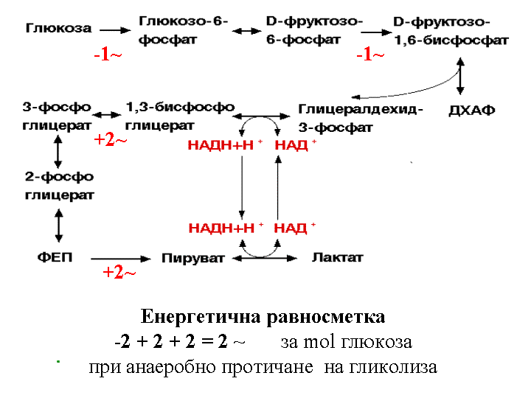
1. Анаеробна гликолиза
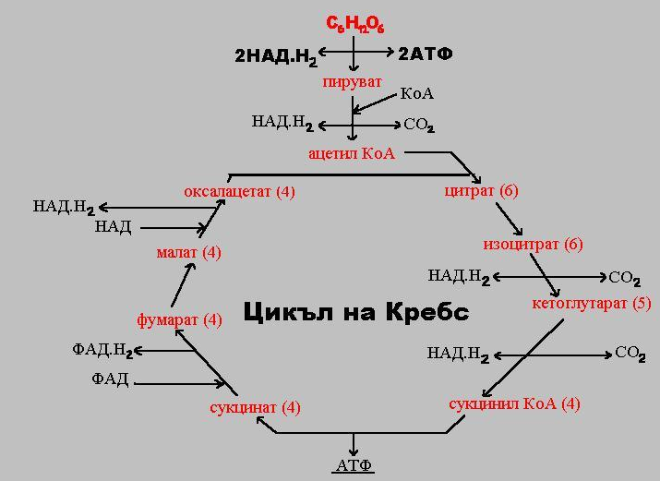
2. В аеробни условия получения в хода на гликолизата пируват се подлага на окислително декарбоксилиране до ацетил КоА, който се разгражда в цикъла на Кребс.
От 1 молекула глюкоза (С₆Н₁₂О₆) се получават 2 молекули пируват.
За 1 молекула НАДН се получават в дихателната верига теоретично 3 молекули АТФ. За 1 молекула ФАДН₂ се получават в дихателната верига теоретично 2 молекули АТФ.
В скобите е отбелязан броя на въглеродните атоми в съответната молекула

